Отчет о мероприятии, посвященное ко Дню Конституции

На основании плана воспитательной работы на 2020-2021 учебный год, в целях решения задач гражданского, патриотического воспитания учащихся, формирования у них гордости за достижения своей страны и бережного отношения к историческому прошлому и традициям народов России, понимания ценностей демократического общества и важных качеств личности: гражданской позиции, толерантности, патриотизма, популяризации идеи единения многонационального народа Российской Федерации через любовь к Родине, к своему народу 12 декабря 2020 года в школе была проведено мероприятие, посвященное Дню Конституции.

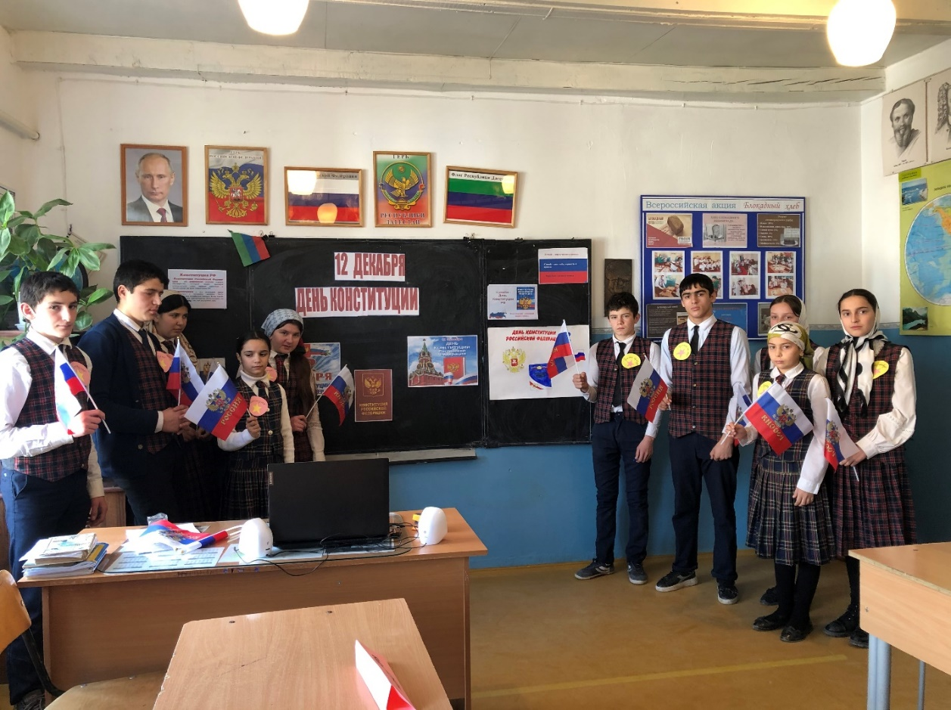

В ходе мероприятия обсуждалось современное толкование российских символов, вопросы важнейших конституционных положений, определяющих права и обязанности граждан России. Было сказано и о том, что посягательство на государственные символы во всех странах мира воспринимается как знак неуважения и враждебности к стране и карается законом.

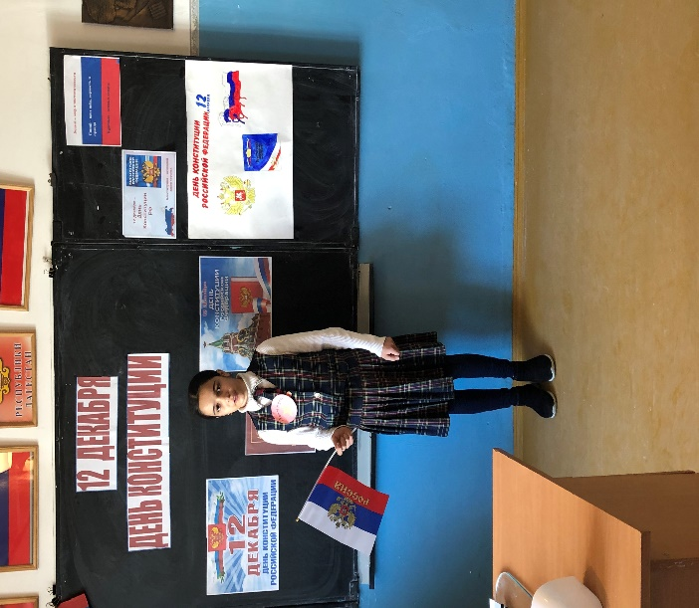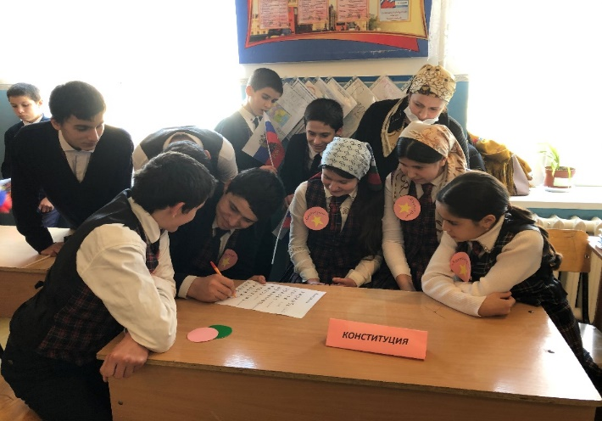
Школьники познакомились с символами государства. Важным результатом игры явилось понимание того, что надо расти достойными гражданами своих предков, которые совершили немало трудовых, военных и иных подвигов во славу Отечества.
В ходе мероприятий обучающиеся познакомились с историей возникновения праздника, подвигами наших предков во имя независимости Родины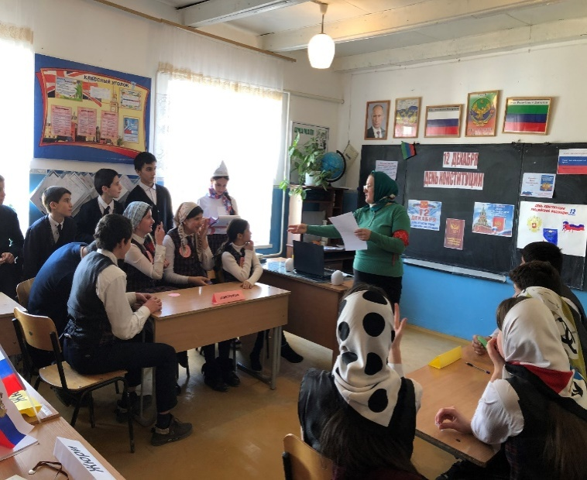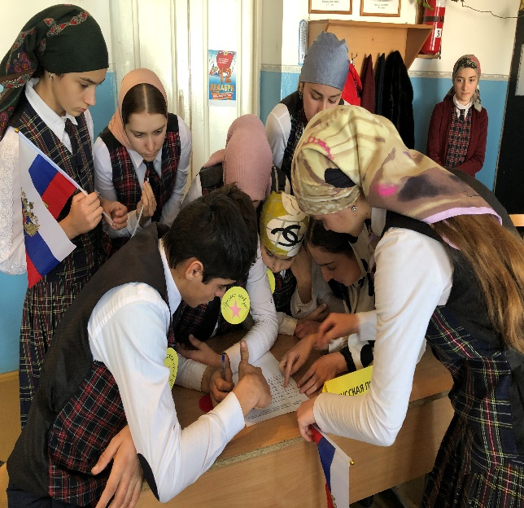

Проведенные мероприятия стали возможностью напомнить нам всем о наших общих корнях, в полной мере осознать, что единство народов во все времена было и остаётся главной национальной идеей России, залогом её достойного будущего, понять, что для того, чтобы добиться национального успеха, все мы должны быть вместе, независимо от возраста, рода занятий, национальности и политических пристрастий.

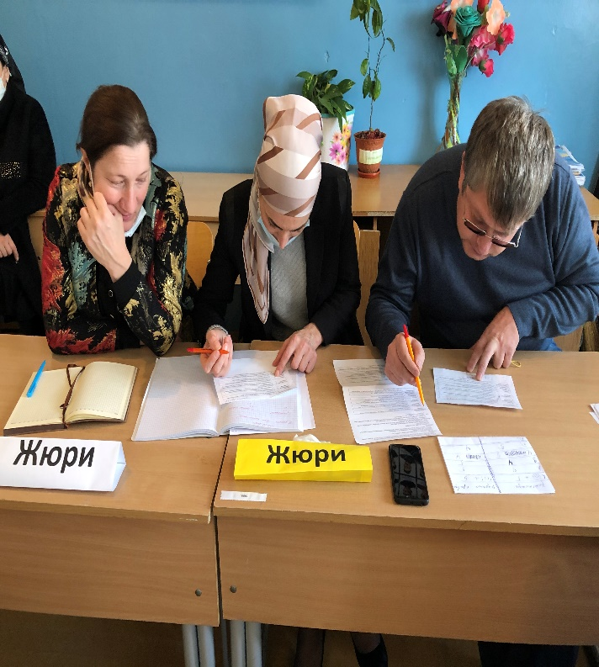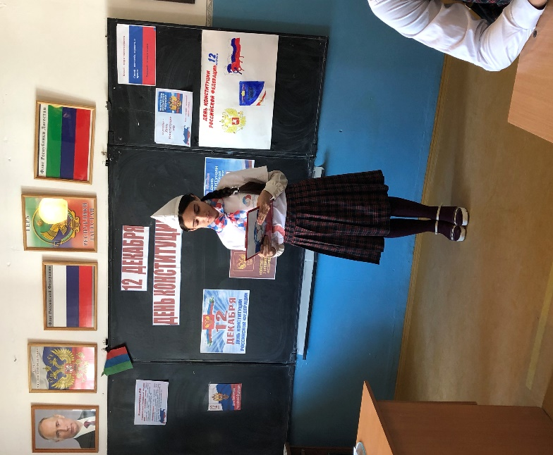

Важным результатом таких мероприятий явилось понимание того, насколько значима Конституция для нашего государства и как важно не только знать, но и выполнять законы, что надо расти достойными гражданами своих предков, которые совершили немало трудовых, военных и иных подвигов во славу Отечества.
Значимость этого события нельзя переоценить. И подрастающее поколение всегда должно это знать и понимать.

Вывод: В результате проделанной работы все обучающиеся школы были охвачены мероприятиями, посвященными Дню Конституции.

ГКОУ РД «Дарада-Мурадинский лицей
Гергебильского района»

ОТЧЕТ
о проведении мероприятия,
Дню конституции в Дарада-Мурадинском лицее.
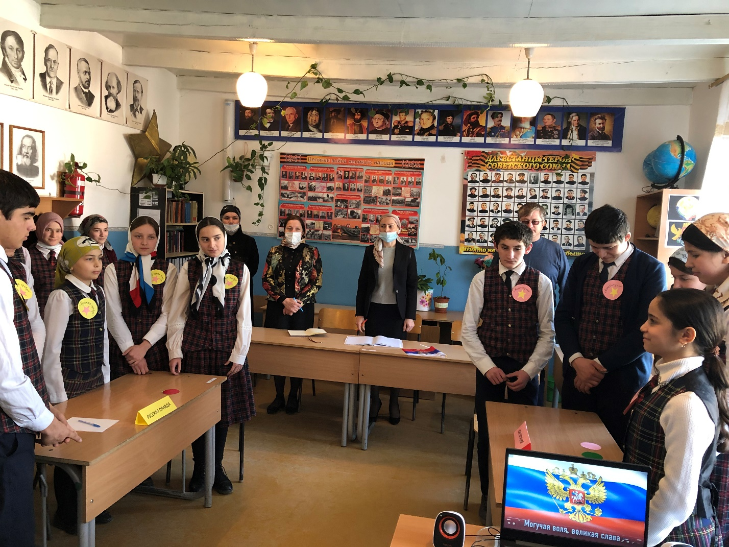

2020г.

